Федеральное государственное образовательное бюджетное

учреждение высшего образования

**«Финансовый университет при Правительстве Российской Федерации»**

**(Финансовый университет)**

Колледж информатики и программирования

Специальность: Обеспечение информационной безопасности автоматизированных систем

**ОТЧЕТ**

ПО УЧЕБНОЙ ПРАКТИКЕ  
*(указать вид (этап) практики)*

Профессиональный модуль:

Машинно-ориентированное программирование в защите информации

*(наименование профессионального модуля_)*

Выполнил:

обучающийся учебной группы   
№3ОИБАС-818

П.И.Дрыга

*(подпись) (И.О. Фамилия)*

Руководитель практики от колледжа:

И.В. Сибирев

*(И.О. Фамилия)*

*(оценка) (подпись)*

**Москва – 2020г.**

**Лабораторная работа №1**

**Требуется зарегистрироваться на GitHub.**

**Ход работы:**

Я зарегистрировался на GitHub.com, Логин: SweeTOuT

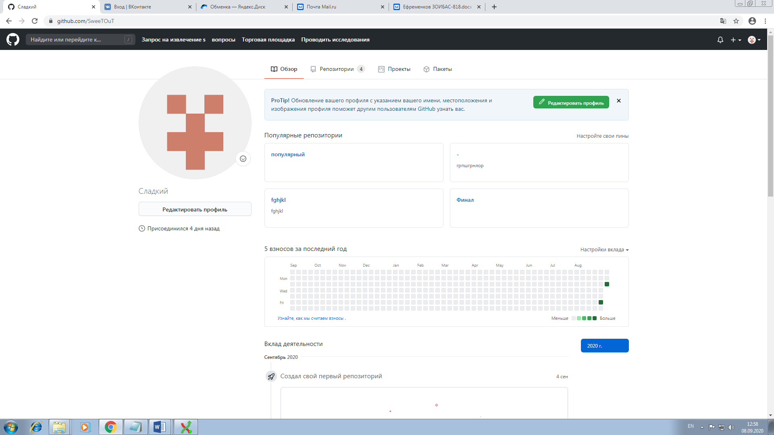

Дальше я скачал с Яндес.Диска «PortableGit-2.27.0-64-bit» и «GitExtensions-Portable-3.4.1.9675-f49b4d059». Затем поместил это все в папку с англоязычным названием.

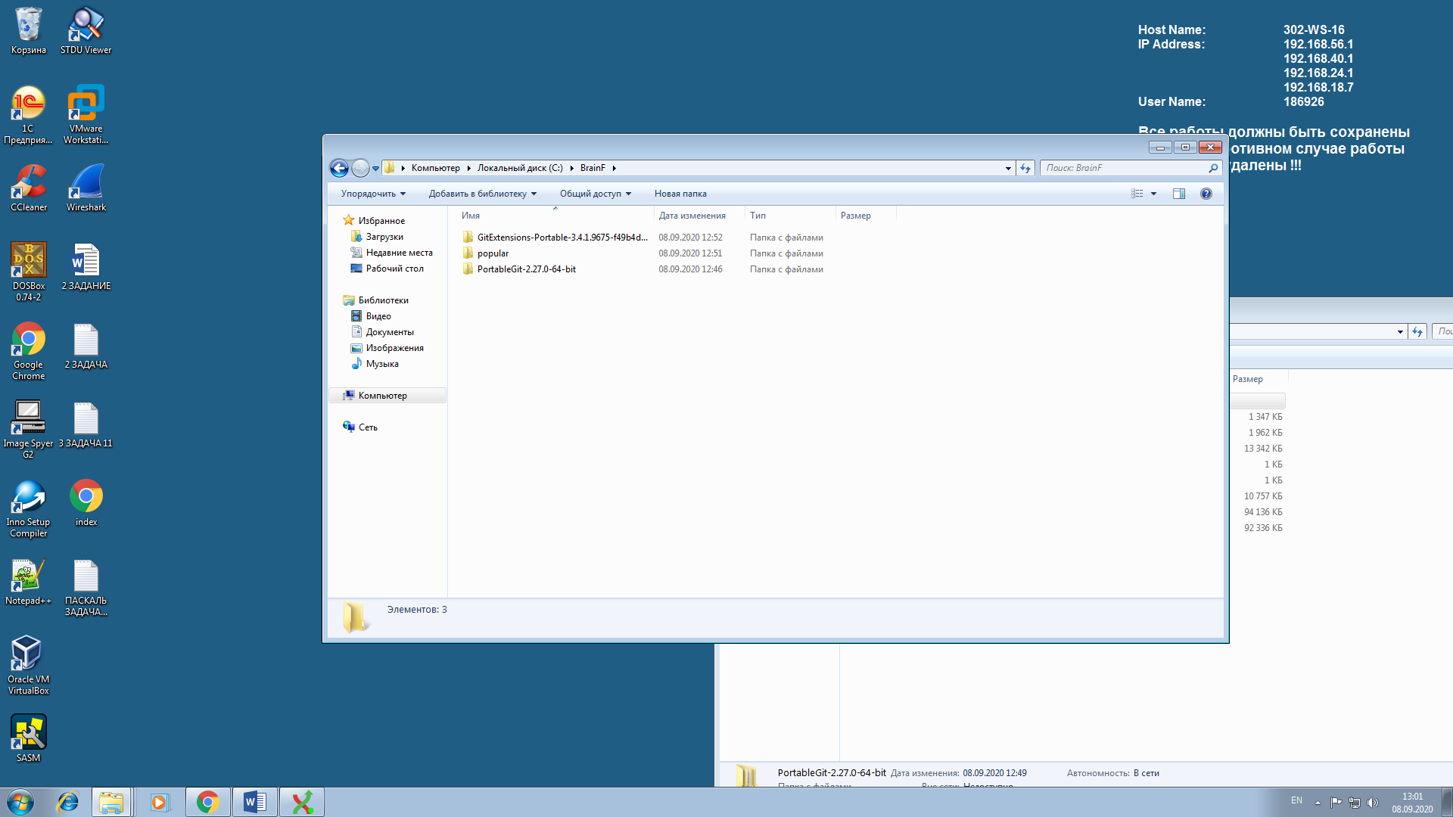

После этого я открыл «GitExtensions-Portable-3.4.1.9675-f49b4d059» и запустил файл «GitExtensions.exe».

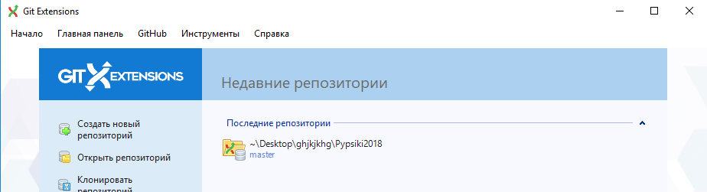

Далее нажал «GitHub», «Клонировать репозиторий».

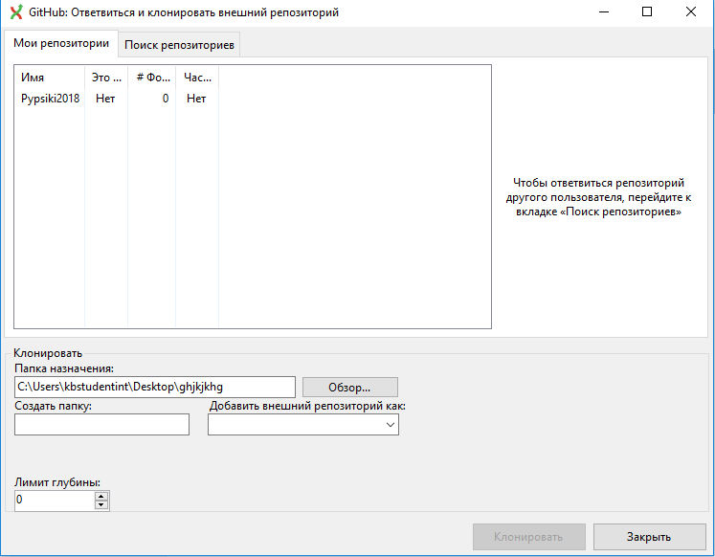Выбрал созданную ранее папку, поставил протокол Https и нажал «Клонировать»

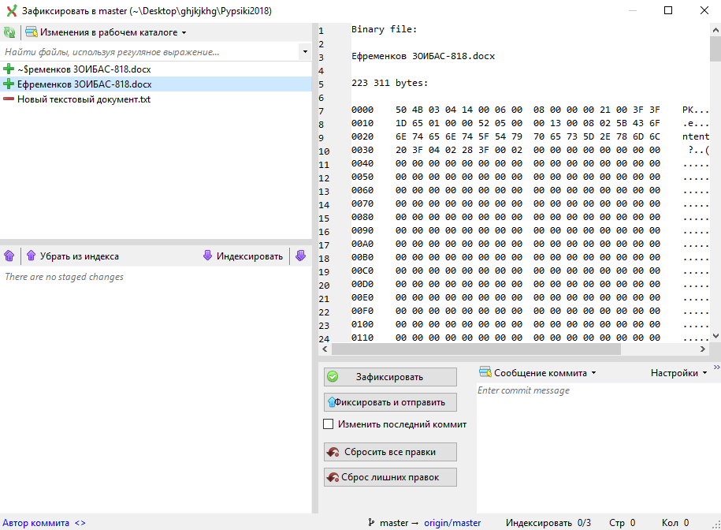Далее выбираем свой Word документ и нажимаем зафиксировать.

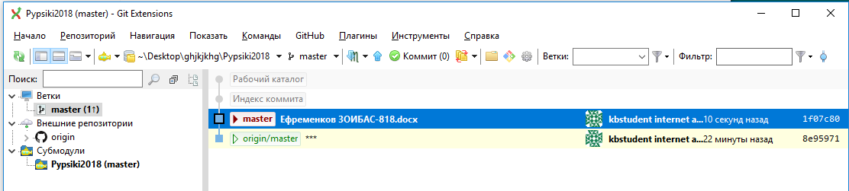У нас появился Word файл, который мы зафиксировали

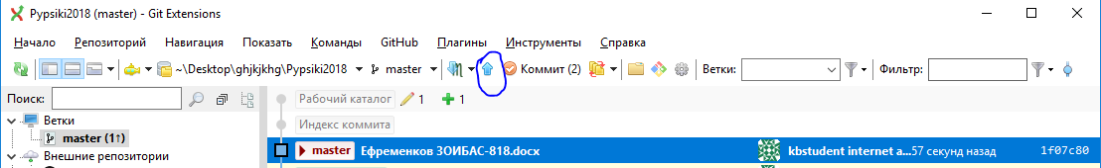После чего нажимаем кнопку «Push» и наш файл улетает в нашу репозиторию на сайте.

**L1.1**

Требуется повторить алгебру логики.

Ход выполнения:

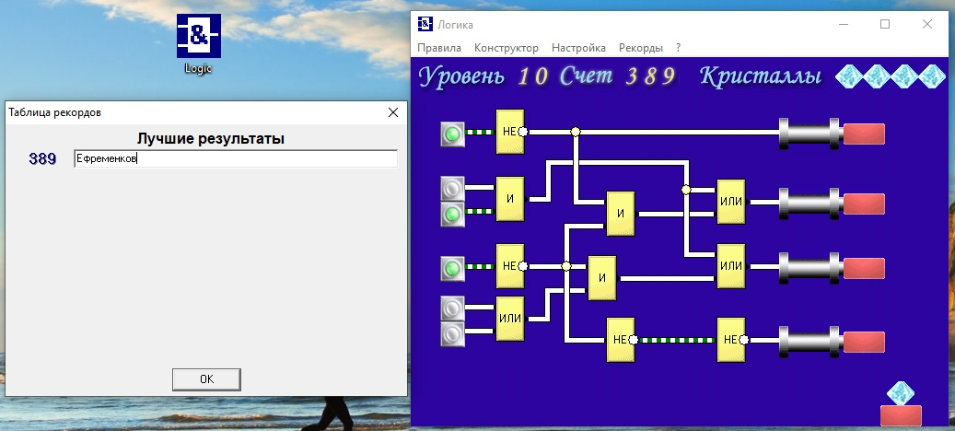Открываем Яндекс.Диск и скачиваем программу «Logic». После открытия проходим 10 уровней и видим следующее:

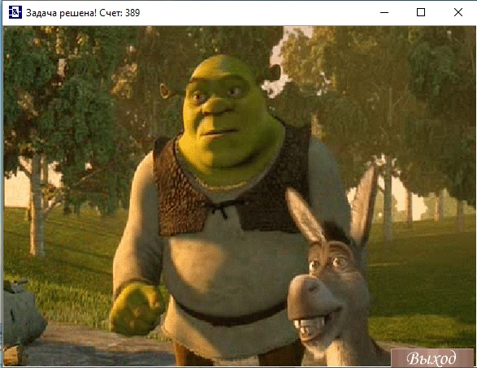И находим пасхалку:

Задание L1.2

Познакомиться с языком Brain требуется написать программу выводящую в консольт ФИО и дату рождения.

Скачиваем файл bfdev-1-4-7.exe c ЯндексДиска

## (<https://yadi.sk/d/YHk1VtihG3L1Rw?w=1>)

## Запускаем программу:

## 

Далее пишем код что бы выводило ФИО и дату рождения:

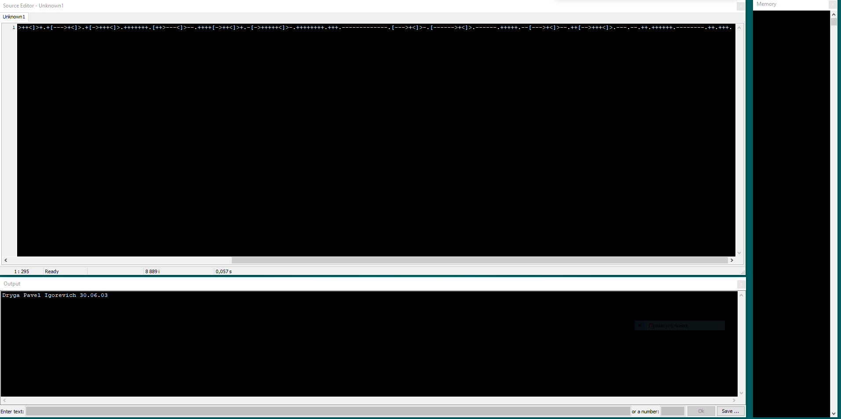

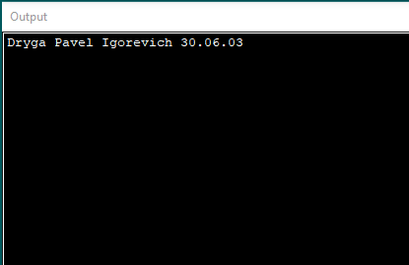

**L2**

Ход работы:

1. Пишем код программы для загорания лампочек на ламп панели.

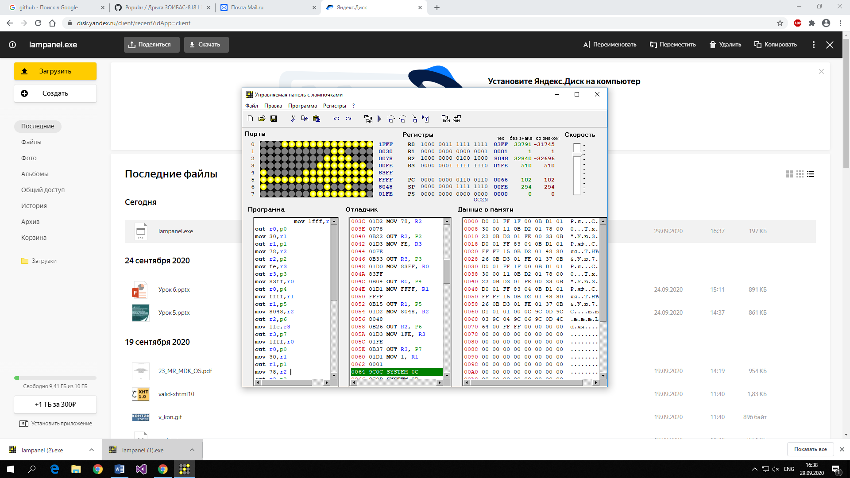

1. Зацикливаем наш рисунок, чтобы он перемещался с помощью цикла и команды ROR.

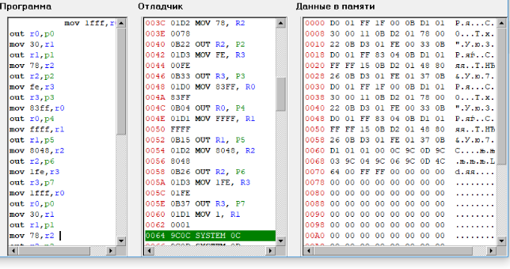

1. Пишем цикл jmp m и запускаем программу

